2021年山东省群众性质量管理活动
综合平台使用指南

各有关单位：
2021年山东省质量管理小组、质量信得过班组成果申报将采取线上申报的形式进行。线上申报通过山东省群众性质量管理活动综合平台（以下简称平台）进行，为使各企业组织了解相关线上申报流程，现将平台使用方法流程介绍如下：
一、企业申报操作流程
企业申报应先进行个人用户注册，个人账号注册是实现接下来企业认证的前置步骤；完成个人用户注册后，应登录个人账户进行所在企业认证，认真完毕后即可通过企业进行成果申报。
（一）个人用户注册
http://sys.sdfie.org.cn/quality.html#/login
请登录上面的网站，完成个人账号注册，
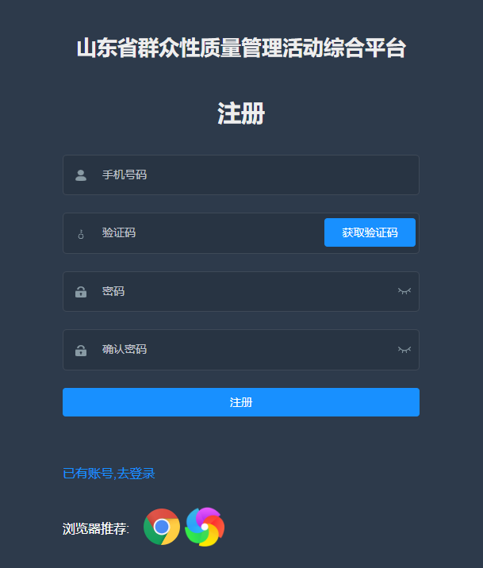
（二）企业认证
完成个人用户注册之后，请登录个人账户进行个人所在企业认证，完整填写所需企业信息后提交认证，带“*”项目为必填项。协会工作人员将进行审核并通过认证。
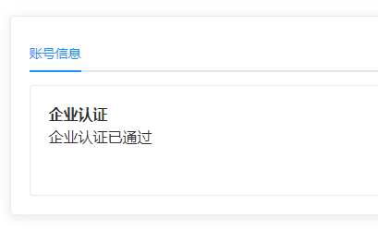
（三）成果申报
点击系统界面左上角的上报记录按钮，分别进行质量管理小组、质量信得过班组成果上报。带“*”项目为必填项，成果文件大小不超过30M。填写完成后点击保存并勾选提交。请各企业组织选择正确的推荐单位，如对推荐单位选择存有疑问请致电0531-88825779，联系山东省质量管理协会进行确认。申报结束后请各企业联系所选推荐单位确认申报信息，至此企业申报流程结束。
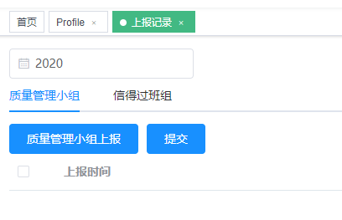
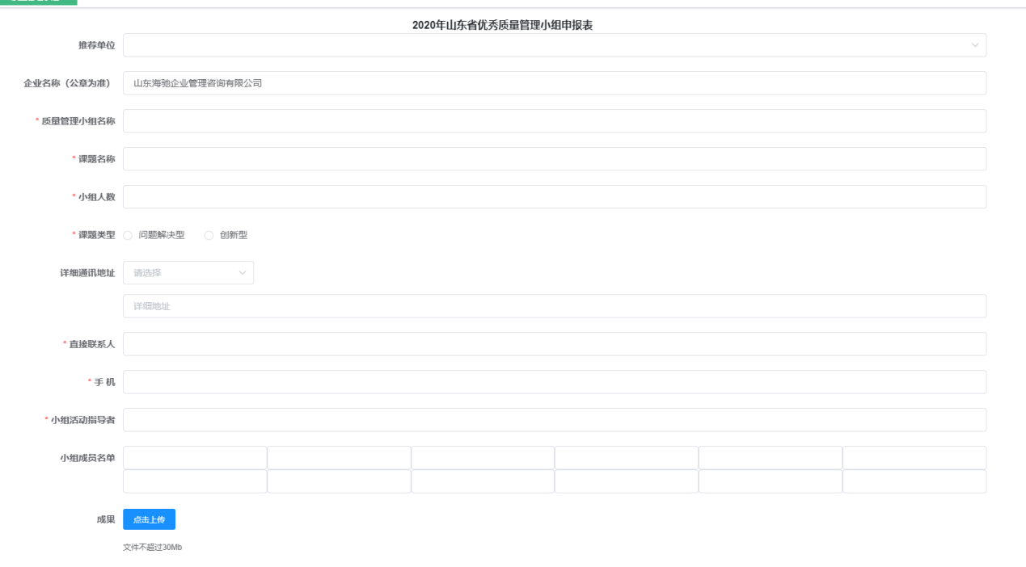
二、推荐单位审核操作流程
山东省质量管理协会将向各推荐单位发放登录账号和密码，推荐单位登录账号之后对本推荐单位收到的成果进行审核，存在问题的成果执行退回操作，并通知申报单位重新申报。通过审核的成果执行批量提报操作，所有成果即提报到山东省质量管理协会，至此线上审核流程结束。
推荐单位作为申报企业自身申报成果，应参照第一部分申报企业操作流程进行。
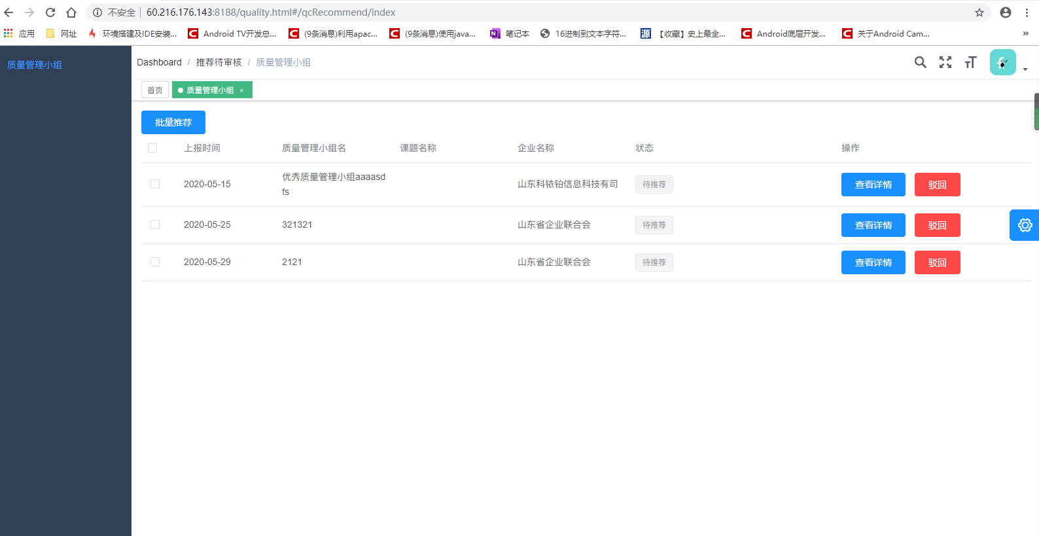

2021年5月8日

